Тема: Знакомство с языком Turbo Pascal
Класс: 9
Лицей «Ирандык»
Дата: 16.12.2011
Цель: познакомить учащихся со средой языка программирования Pascal.
Тип урока: комбинированный
Задачи урока:
      - Образовательная: рассказать об истории возникновения языка Паскаль и его основные характеристики;
- Развивающая: развивать алгоритмическое мышление, познавательные интересы, навыки работы на компьютере;
- Воспитательная: воспитывать информационную культуру учащихся, внимательность, усидчивость.
Оборудование: интерактивная доска, компьютерная презентация.
План урока:
- Организационный момент – 2 мин.
- Повторение ранее изученной темы – 5 мин.
- Объяснение нового материала – 20 мин.
- Практическая работа – 13 мин.
- Итоги урока – 3 мин.
- Домашнее задание – 2 мин.

Ход урока
1. Организационный момент
- Здравствуйте, ребята! Садитесь. Сегодня урок информатики буду вести я. Меня зовут Динара Наиловна. С вами познакомимся в ходе урока. Скажите, кто отсутствует? Спасибо.

2. Повторение ранее изученной темы
- Какую тему мы прошли на том уроке? (Типы алгоритмов).
- Да, а теперь решим задачу.
Вывесить на магнитную доску слово "САД". Исторически задача превращения одного слова в другое принадлежит Льюису Кэрроллу, автору знаменитой "Алисы в стране чудес", и получающиеся цепочки слов обычно называют "цепочками Кэрролла".
САД
ГАД
ГОД
КОД
КОТ
(Подготовить алфавит, вызвать исполнителя, фронтальное решение задачи).
- Молодцы, ребята! Вы правильно решили задачу.

3. Объяснение нового материала
- Умеете ли вы создавать программы? (Ответы детей).
Учитель предлагает ученикам вспомнить, что такое программа. Он обращает внимание на то, что компьютер выполняет обработку каких-то данных и выводит результат своей работы. Он подводит учеников к выводу о том, что должны существовать специальные способы записи команд для ввода и вывода данных, а так же, для выполнения действий.
- Итак, запишем тему нашего урока: «Знакомство с языком Turbo Pascal»
- Как вы думаете когда появился язык программирования Паскаль?
Pascal является языком программирования, написанный Никлаусом Виртом в конце 60-х годов.
- Запишем это в тетрадях.
- Давайте посмотрим на него.
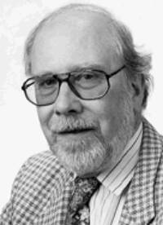
Язык был опубликован как небольшой и эффективный, способствующий легкому и понятному стилю программирования на основе логической структуры программирования и данных. Название получил в честь известного математика Блеза Паскаля.
С самого начала, Паскаль создавался как учебный язык с простым синтаксисом, строящимся на минимальном количестве основных понятий и умеющий простым компилятором переводить программы в машинный код. Первая версия языка была очень громоздкой для коротких программ. Но уже тогда этот язык мог создавать мощные программы с поддержкой определенной структуры.
Первое восхождение Pascal «почувствал» с появлением приставки Турбо.
Турбо Паскаль – направление языка программирования Pascal, созданный в 80-х годах для повышения качества и скорости разработки программ. Приставка «Турбо» отражает торговую марку разработчика Borland International (США).
Турбо Паскаль – это интегрированная среда программирования, включая в себя редактор, компилятор, отладчик со множеством сервисных возможностей. (Записи в тетрадях).
- Таким образом выглядит окно Паскаль.
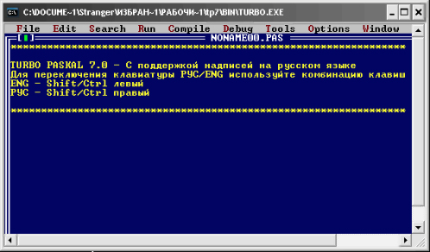

В 1992 г. Компания Borland International опубликовала две версии приложений на языке Паскаль – это Turbo Pascal 7.0 и Borland Pascal 7.0
Turbo Pascal 7.0 использовал все современные достижения в сфере программирования. Он может работать на любых машинах. К тому же его цена не отпугивала покупателей. Эта версия обладала широчайшимивозможностями и имела огромную модульную библиотеку. позволяет создавать тексты программ, компилировать их, находить и исправлять ошибки, Turbo Pascal мог «складывать» программы из разных частей, исправлять ошибки и выполнять отлаженную программу.
Перед другими языками преимущества Паскаля можно выделить такие:
- краткость языка (его иногда называют “спартанским” языком)
- легкость и простота процесса программирования
- мобильность и компактность написанных программ
- умение отлаживать программы
- Запишем преимущества в тетрадях.

Из первоначальных недостатков языка Pascal есть:
- отсутствие надежных средств для работы с динамической памятью
- небольшая библиотека ввода/вывода
- отсутствие возможности подключения функций, написанных на других языках и другие.
- Недостатки тоже запишите в тетрадях.

Первое открытие Паскаль.
- Для запуска Паскаля нужно отыскать в древовидной структуре каталогов ПК этот папку PASCAL и запустить из нее файл TURBO.EXE. Он содержит готовую к работе диалоговую систему. В него входят минимально необходимые компоненты Паскаля (текстовый редактор, компилятор, компоновщик и загрузчик).
- Зарисуем окно Паскаль в тетрадях и подпишем основные команды.
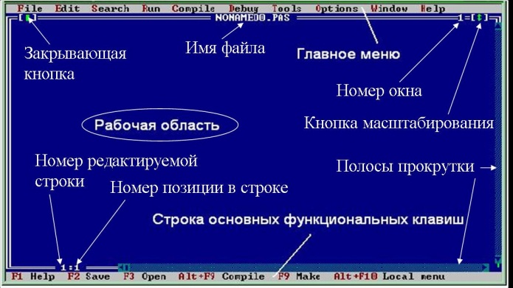
Для выхода из Паскаля нужно нажать сочетания клавиш Alt + X и программа закроется. При необходимости вызова режима помощи (Help), нажмите на клавиатуре F1.

Написание первой программы.
- Итак, любая программа в Паскале начинается с заголовка такого вида:
Program <имя программы>; (Записи в тетрадях).
- Далее идет раздел описаний, где должны быть описаны нужные идентификаторы, использующиеся в программе:
- переменные
- типы
- константы
- функции
- процедуры
- метки
- и другие
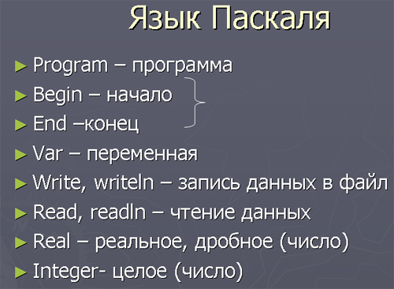
- Потом идет описания раздел операторов. Этот раздел начинается со слова Begin, а заканчивается End.
- Здесь задаются действия над объектами программы, введенными в разделе описаний.
- Операторы отделяются точкой с запятой друг от друга.
- После слова End ставится точка.
- Я вам раздам памятки клавиш в Pascal. Вклейте в тетради.
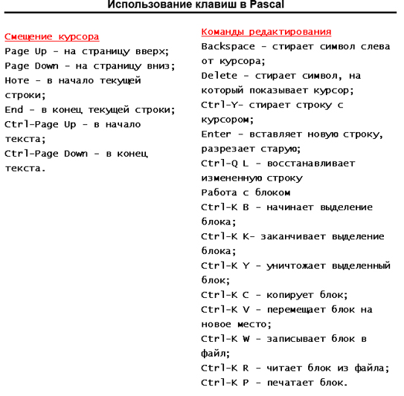
Строгий синтаксис в языках программирования необходим потому как компьютер - исполнитель программы.
Допустим, если разделителем в списке переменных должна быть запятая, то другой знак уже будет восприниматься ошибкой.
Если программист забыл поставить точку с запятой между какими-то двумя операторами, то компьютер будет принимать их за один и с ошибкой.
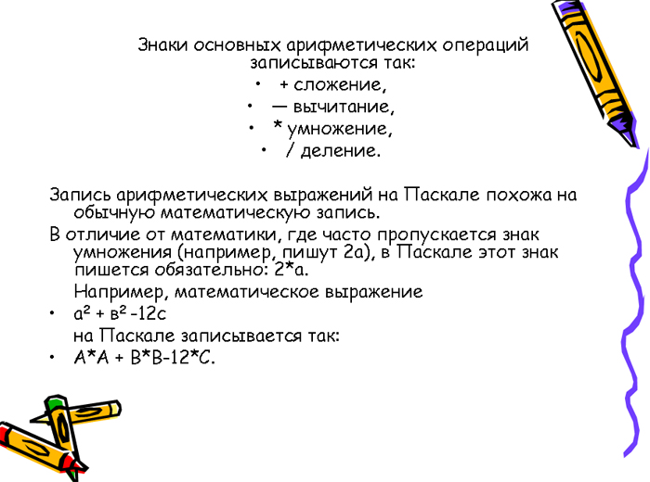
4. Практическая работа учащихся
Цель практической работы: научиться работать в Pascal.
- Загрузить PASCAL.
- Открыть новое окно редактора.
- Набрать в нем текст программы:
Program P_1;
Var x,y,z: integer;
begin
x:=5;
y:=5;
z:=x+y;
writeln (z);
end.

- Сохранить ее на диске D: в папке своей группы (например, 9v1) под именем P_1.
- Запустить программу на выполнение (Ctrl+F9).
- Просмотреть результат работы программы (Alt+F5).
- Вернуться в окно редактирования (любая клавиша).
- Команду writeln (z) заменить на writeln (‘z= ‘,z).
- Запустить программу на выполнение.
- Записать в тетрадь, в чем разница в работе этих команд вывода.
- Выделить текст программы(Shift+стрелки).
- Скопировать его в буфер обмена (Ctrl+Insert).
- Открыть новое окно редактирования (Файл – Новый).
- Вставить в это окно текст программы (Shift+Insert).
- Сохранить как эту программу под именем P_2 (Файл – Сохранить как…).
- Изменить текст программы так, чтобы она вычисляла произведение чисел X и Y.
- Команду writeln (‘z= ‘,z) заменить на writeln (x, y, z), добавить команду writeln (x:5, y:5, z:5).
- Запустить программу на выполнение.
- Записать в тетрадь, что означает текст :число в команде вывода.
- Открыть новое окно редактирования.
- Записать в нем программу, которая решает следующую задачу: телефонные разговоры с тремя населенными пунктами стоят c1, c2, c3 коп./мин. Разговоры длились t1, t2, t3 минут соответственно. Какова общая стоимость разговоров?
- Красиво оформить вывод результата работы программы.
- Сохранить ее на диске под именем P_3.
- Открыть новое окно редактирования.
- Составить в нем программу для вычисления стоимости покупки трех разных тетрадей и трех одинаковых обложек к ним Красиво оформить вывод результата работы программы.
- Сохранить ее на диске под именем P_4.
- Показать работу учителю.
- закрыть все окна (Alt+F3).
- Закрыть программу PASCAL (Alt+X).

5. Итоги урока
- Теперь за выполненные работы поставлю оценки. Ответьте на вопросы:
1. Кто и когда написал язык Паскаль?
2. Что представлял из себя этот язык?
3. Назовите преимущества и недостатки языка Паскаль.
4. Как запустить Паскаль?
5. Процесс написания программы.

6.Домашнее задание
- Составить программу вычисления площади круга.
- Составить программу вычисления функции у=2х²-1

